重庆市涪陵区交通局文件

涪交发〔2021〕222号

重庆市涪陵区交通局
关于深入开展道路限高限宽设施和检查
卡点专项整治行动的通知

各乡镇人民政府、街道办事处，区公路中心、区交通执法支队：
为切实开展好坚决整治违规设置妨碍货车通行的道路限高限宽设施和检查卡点工作，进一步提升公路通行能力和服务水平，根据《重庆市交通局等5个部门关于深入开展道路限高限宽设施和检查卡点专项整治行动的通知》（渝交发﹝2021﹞20号）、《重庆市交通局关于细化坚决整治违规设置妨碍货车通行的道路限高限宽设施和检查卡点工作措施的通知》（渝交管养﹝2021﹞55号）要求，现将有关事项通知如下：
一、认真开展排查，形成整治清单
对照“六个必须”标准（附件1），以2020年专项整治行动已审核通过数据为基数，逐一对普通国省干线公路和县、乡道及农村公路开展拉网式、地毯式复查，建立完善问题清单。重点核查五个方面内容：是否对违规设置的设施和卡点做到应拆尽拆；是否对依法保留的设施全部设置公示牌；是否存在违法新增或恢复设置设施和卡点等“反弹回潮”现象；是否存在拆除限高限宽设施后又违规设置检查卡点的情况；是否存在虚报瞒报、弄虚作假﹑消极怠工、拒不配合的情况。对新增的设施由采集人员使用手机浏览器首页扫描框（仅支持安卓系统）扫描二维码（附件4），下载安装“拆杆撤卡一路畅通”APP，现场采集填报。
二、全面清理整治，加大执法力度
按照“谁主管、谁负责，谁设置、谁清理”原则，各单位对照问题清单，全面组织清理整治，切实做到“五个坚决”：坚决拆除未依法设置公示牌或设置主体不明确的限高限宽设施；坚决整治违法新增或恢复设置设施和卡点的行为﹔坚决纠正设施拆除后又违规设置卡点的行为﹔坚决查处虚报瞒报、弄虚作假的单位或个人；坚决曝光消极怠工、拒不配合的单位或个人。区交通执法支队要加强超限超载车辆治理，有效保护公路，延长公路使用寿命。
三、严格审批管理，强化设置规范
对于依法保留但不符合要求的，要进一步完善和规范;对于在现有公路上确需新增的，按管理权限，报相应管理部门审批（附件3）；在公路设计阶段设计的，要遵守有关规定，纳入基本建设程序管理，严格落实“三同时”制度。
四、坚持明察暗访，强化社会监督
我局将适时开展监督检查、明察暗访等活动，检查整治效果，对于投诉较多、整治不力、工作滞后的单位，督促限期整改。加大“前路无限”投诉举报小程序（附件4）宣传推广，发动货车司机、货运企业和沿线群众参与社会监督。
五、收集梳理问题，完善台账信息
在排查整治过程中，各单位要及时收集梳理问题线索，涉及其他行业的，及时抄告相关单位核实处置，跟踪办理进度，并建立完善台账信息。

附件：1.“六个必须”标准
2. 道路限高限宽设施和检查卡点有关管理要求
3. 重庆市公路限高限宽和检查卡点审批表
4. 填报及举报小程序二维码

重庆市涪陵区交通局
2021年8月9日
（此件公开发布）
附件1

“六个必须”标准

一、以交通管控、污染防治为名，在公路和城市道路上设置的限高限宽设施，必须坚决拆除。
二、在国道、省道、县道以及城市道路上设置的侵入建筑限界的限高限宽设施，除符合附件2有关要求外，必须坚决拆除。
三、违反《公路安全保护条例》规定，未经县级交通运输主管部门或者乡级人民政府依法批准，擅自在乡道、村道上设置的限高限宽设施，必须坚决拆除。
四、在乡道、村道上设置的影响卫生急救和消防车辆应急通行的、存在安全隐患的（包括锈蚀严重、视线不良、设置位置纵坡过大、未配套设置必要的交通标志、标线和视线诱导设施等）、用于向通行车辆收费的限高限宽设施，必须坚决拆除。
五、除公安、交通运输、林业、动物防疫部门之外，其他部门在公路或城市道路上设置的检查卡点，必须坚决取缔。
六、违反相关法律法规规定，或未经省级人民政府批准，公安、交通运输、林业、动物防疫部门在公路或城市道路上设置的承担行政检查、行政处罚的固定检查卡点，必须坚决取缔。

附件2

道路限高限宽设施和检查卡点有关管理要求

一、可予保留的情形
（一）公路或城市道路下穿公路、城市道路、铁路、南水北调等桥梁或涵洞时，在桥梁、涵洞前方可设置限高设施，但必须满足相应公路、城市道路净空要求。
（二）现有公路和城市道路的上跨桥梁、隧道等构造物影响建筑限界，且难以短期内解决时，可设置临时限高设施，但最长设置时限不得超过3年。
（三）为实现客货车分离，在收费岗亭前方可设置限高设施。限高设施以柔性为主。
（四）技术状况评定为三类及以下的公路桥梁，且短期内难以改造时，可设置临时限高限宽设施，但最长设置时限不得超过3年。
（五）卫生健康、公安、交通运输部门在公路或城市道路上设置的临时交通防疫留验站。
（六）公安机关为打击违法犯罪行为、拦截查缉涉嫌违法犯罪车辆和人员，在公路或城市道路上设置的检查卡点。
二、保留后需满足的条件
（一）严格控制乡道、村道限高限宽设施数量，一条路线最多只能设置一处，并预留消防和卫生急救通道，或具备调节高度等功能。
（二）限高设施宜设置于平面交叉口入口处。在桥梁和隧道前设置限高设施时，宜在进入该路段的平面交叉口处设置限高要求相同的警示限高设施。
（三）限高限宽标志应与限高限宽设施配合使用，并在限高限宽设施上设置黄黑相间的立面标记，立面标记宜采用反光膜。
（四）在限高限宽设施的醒目位置，设置公示牌。临时限高限宽设施还要公示设置的起讫日期。
（五）双车道公路不宜设置限宽设施。
（六）小半径弯道、下陡坡或视距不良的平面交叉口等不宜设置限高设施。

附件3

重庆市公路限高限宽和检查卡点审批表
申请内容 | 建设单位 |  | 地址
申请内容 | 申请类别
申请内容 | 地点路线
申请内容 | 申请起止时间 | 年月日至年月日
申请内容 | 申请缘由
申请内容 | 申请人及  联系电话
申请内容 | 建设单位  意见 | 申请单位：（盖章）  年 月 日
审批情况 | 审批意见 | 审批单位：（盖章）  年 月 日
审批情况 | 经办人及  联系电话
区交通局负责区内普通公路国、省、县道的审批；乡（镇）人民政府、街道办事处负责辖区内乡、村道的审批。
附件4

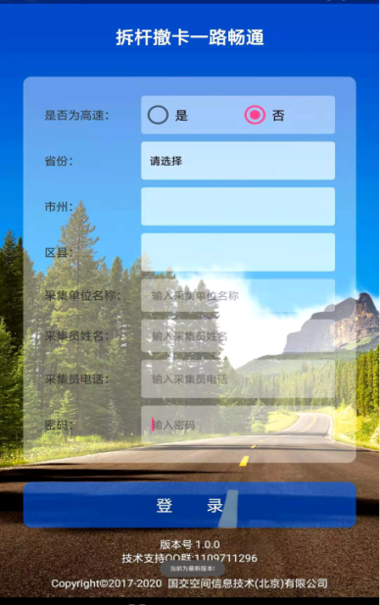

“拆杆撤卡一路畅通”App二维码及登录界面

“前路无限”举报小程序二维码

重庆市涪陵区交通局办公室 2021年8月10日印发

